十二因缘图书分享馆
可行性分析报告

文件控制 | 
文档编号 |  |  |  |  |  | 版本号 |  | V0.2
分册名称 |  |  |  |  |  | 第册/共册
总页数 |  | 正文 |  |  |  | 附录
编制 |  | 审批 |  |  |  | 生效日期
软工第十二小组

修改变更记录：
更改条款及内容 | 更改人 | 审批人 | 更改日期
数据流图和流程图进一步修改 | 汪芷汀 | 汪芷汀 | 2021.10.22
目录
1 引言 4
1.1 标识 4
1.2 项目背景与概述 4
1.3 文档概述 5
2 参考文献 5
3 可行性分析的前提 6
3.1 项目的要求 6
3.2 项目的目标 8
3.3 进行可行性分析的方法 8
4 对现有系统的分析 8
5 所建议的系统 9
5.1 对所建议的系统的说明 9
5.2 流程说明 9
5.3 与现有系统比较的优越性 9
5.4 采用建议系统可能产生的影响 10
6 可选择的其他系统方案 10
7 成本-效益分析（经济可行性分析） 11
7.1 投资 11
7.2 预期的经济效益 11
7.3 市场预测 11
8 SWOT分析 12
9 技术可行性分析 12
9.1 时间、资源可行性 12
9.2 技术可行性 12
10 法律可行性分析 12
11 用户使用可行性分析 13
12 社会因素方面的可行性 13
13 结论 13
14 附录 13
15 附件 13
16 小组分工 14

引言

标识
暂无。

项目背景与概述
项目名称：十二因缘图书分享馆
项目的意义：
1、作为计算机专业的大学生，大量技术书籍的阅读必不可少。
2、图书馆的书籍虽然种类繁多，但没有笔记，一些考研参考书价值因此降低。
3、大多数学生不想花太多钱买书，于是有必要建立一个大学生间的图书分享系统，用来满足一些学生，尤其是考研党的借书需求。
项目功能：
图书的录用和修改：
对于分享的新书，系统必须具备图书信息资料的录用功能。当图书资料发生变化，如图书丢失或有错误信息输入时，则应该能够及时对数据进行修改。
实现借书功能：实现对借书人的信息保存和书籍状态、信用点数的更新。
实现还书功能：
可以判断是否按时归还，是否有书籍遗失，并能在归还时发送消息给分享人确认是否归还，归还后更新书籍信息和信用点数。
实现基本的查询功能：能够查询书籍信息，信用点数，书籍租借信息。
实现书籍的分类功能：能够由图书标签，图书基本简介等信息实现分类方便查询。
实现信用点管理功能：通过对信用点数值的增减，实现对用户信用、图书交互行为的管理。

开发动机：由于所选课程需要，也出于现在大学生借书的需求，我们计划开发一个图书分享系统。
需求的形态：潜在需求。
开发策略：战略性开发；
主题建立的方式：依用户主动要求开发；
用户群体：（暂定）全班同学

1.3文档概述

1.3.1用途：
本文档用于明确开发风险及其所带来的经济效益，对软件开发中将要面临的问题及其解决方案进行可行性分析，为项目以后的发展提供重要的依据。

1.3.2内容概述：
本文档主要描述了本项目的可行性分析结果，包括分析前提、系统分析、成本/效益分析、SWOT分析、技术可行性分析、法律可行性分析、用户使用可行性分析和法律可行性分析。

1.3.3保密性要求：
由于团队是学生团队，项目开发也出于学习性目的，因此暂无保密性要求。

参考文献
1 张海藩. 软件工程导论（第6版）. 北京：清华大学出版社，2013
2 GB/T 8567——2006《计算机软件文档编制规范》
3 ISO/IEC JTC1/SC7 N2106 1999/04/15《软件工程——用户文档过程》

可行性分析的前提

项目要求

功能要求
此系统所要完成的主要功能模块有两部分：图书借还模块、信用点管理系统。
具体流程图如下：

流程图：
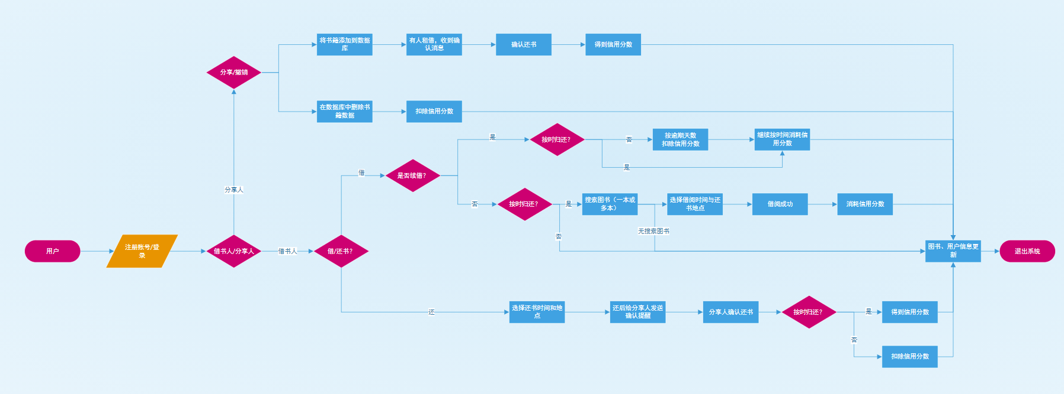

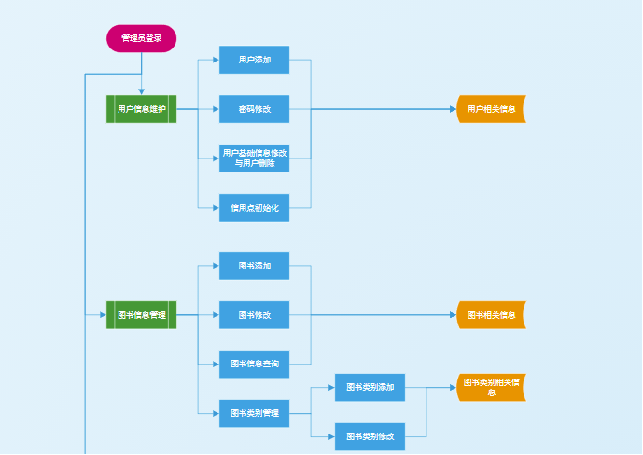
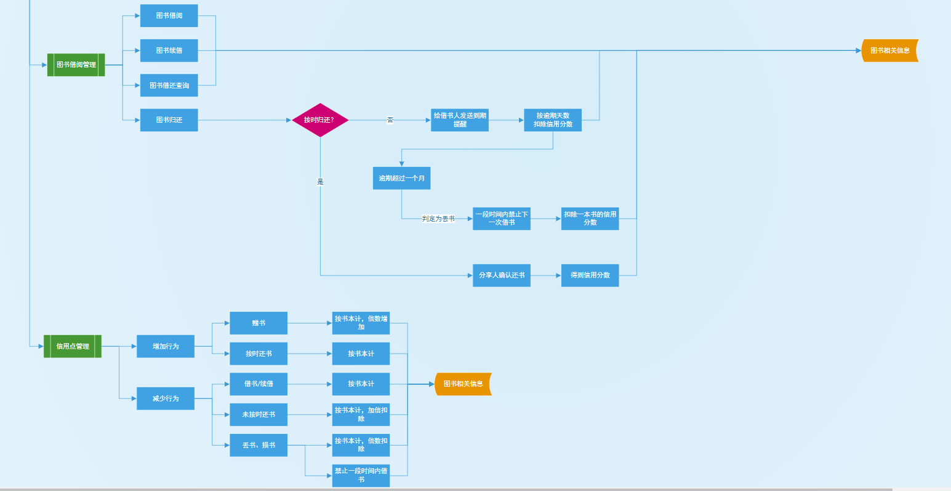

数据流图：
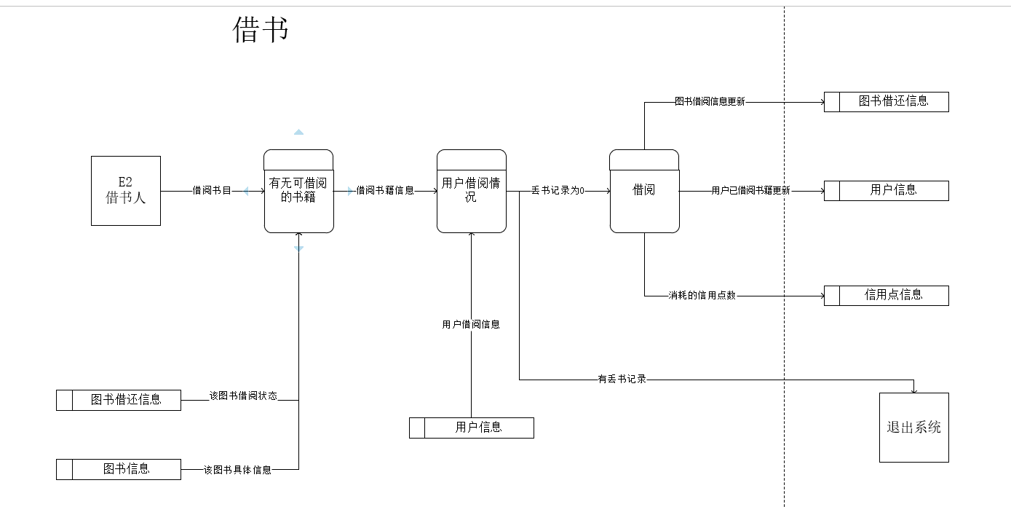

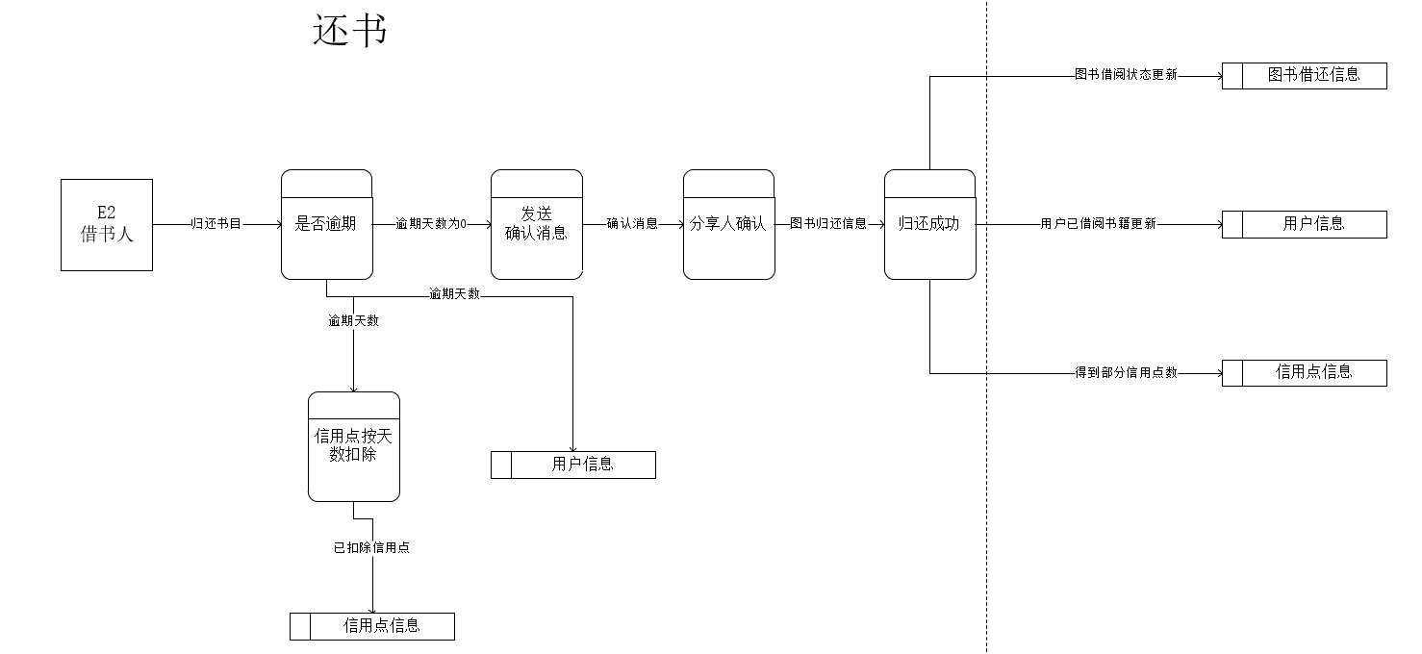

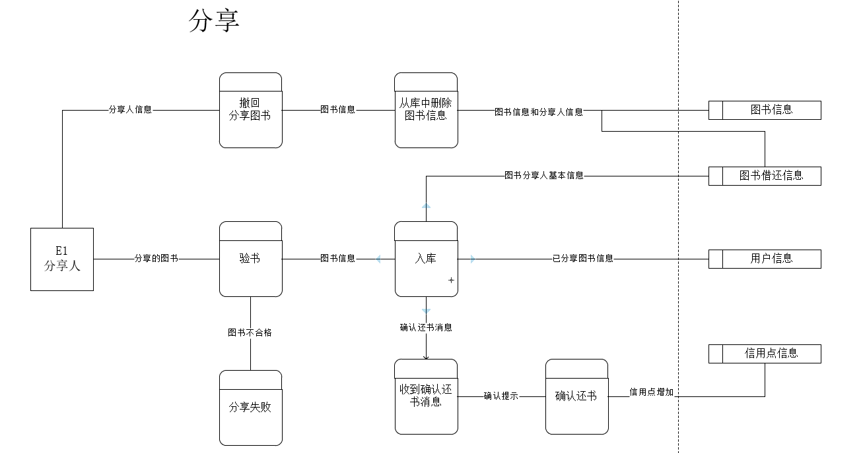

性能要求
系统准确性和及时性：
在系统开发和设计中，要充分考虑到当前和将来可能承受的工作量，使系统处理能力和响应时间能够满足用户的需求。
系统开放性和可扩充性：
在系统开发过程中应充分考虑到以后的可扩充性，要求系统提供足够的手段来进行功能的调整和扩充。而这要求系统是一个开放系统，可通过软件的修补和替换来完成系统的升级和更新。
系统的易用性和易维护性：
系统是面对用户的，面对不熟悉计算机的用户，最好也能够按照界面完成一套操作流程。而且系统需要能够对用户提出的问题做出响应。

项目目标
虽然我们做的是一个类似于图书馆管理的系统管理软件，但是由于我们的团队性质，以及学习性目的，我们并不打算以营收为目的，我们的开发目标很简单：一是为了完成课程目标作业，完成学校的任务，提高自己的项目管理能力。二是提供一个简单图书分享系统，满足学校同学们的需求。

进行可行性分析的方法
采用调查方法：通过对当前同级学生的调查以获得第一手资料，确定用户在实际学习生活中的需求；然后经过例会和评审的方式经过同学和老师修改和意见交流后逐步完善。

对现有系统的分析
对大学生而言，书的重要性不言而喻。而图书馆、购书和网络下载，是大学生获得书籍资料的主要途径。这几种途径中，图书馆的书种类多而杂，需要的书不一定有也不一定能借到，而且借来的书上没有笔记也不能做笔记，在学习新知识和复习时往往使人束手束脚不方便；购书效果最好，但是需要相当的经济成本，而且是从零开始；网络资源在难找的同时，也不方便阅读和做笔记。

所建议的系统

对系统的简要描述
考虑到经济成本和对笔记知识的巨大需求，我们考虑设计一个主要面向大学师生的图书交换系统。

流程说明

与现有系统比较的优越性
一方面，使用者可以将自己闲置的资源利用起来；另一方面，使用者也可以获得自己想要的书籍，节约了开销。同时交换书籍可以利用起笔记资源。例如，对于已经考完英语六级的某学生，他的英语资料书和上面的笔记对他而言就失去了价值。但是对于一个正在准备下次英语六级考试的同学而言，书籍和笔记就都是非常有意义的了。而且，分享的书籍本身也往往意味着经过挑选而带有其他的价值。比如计算机学生分享的往往是挑选过、高价值的专业相关教材书籍；理工科如此，文科的法学、艺术等亦是；又或者是经典文学、通俗作品、哲学作品等等。

采用建议系统可能的影响

对设备的影响
使用最常用的手机或电脑即可，无需其他。

对用户的影响
多了一种能够利用闲置资源换书和借自己想要书的方式，同时也存在潜在的社交价值。

对系统运行的影响
任何系统设计的主要目标都是提高效益、创造价值。作为对现有系统的补充和扩展，我们的系统填补了一部分原有系统的空白，给了用户一种可能的方式。我们会在系统设计和建设初期着手参考各方面的标准与规范，并且遵从该规范各项技术规定，并做好系统的标准化设计与管理工作，以期它能发挥出最大的作用。

对运行环境的影响
由于使用者设备和水平的参差不齐，我们系统的设计要求考虑使用者在使用时的操作简单、查询方便，并尽可能适配常见的平台，提供力所能及的服务。

可选择的其他系统方案
学校出于信息的安全考虑，我们没有获取学校图书馆系统的信息的渠道；而其他系统在技术和经济上都难以执行，故不做考虑。总的来说，其他系统在经济性和便捷性上各有优劣，但是并不存在完全替代我们系统功能的系统。

成本-效益分析

投资
人力成本：约360人时，在杭州约27,000人民币。
软件成本：由于都是盗版或免费软件，因此基本不计。
服务器成本：阿里云 学生价约150人民币/年。
其他折旧与电费：约200人民币。
共计约281000人民币。

预期的经济效益
由于本项目并不用作商业用途，只用于学习用途，所以并不会有预期的实际经济效益。
但是项目的意义绝不止如此，本项目客观因素虽然是由于课程需要，但是我们的主观动机也占了很大部分，我们希望通过本项目促进同学之间的良好学习交流，增加学习氛围，并且能够给有相同兴趣的人增加结识志同道合的友人的机会，可谓正称“因缘”二字。

市场预测

竞争对手分析
主要竞争对手有两者图书馆与书店。
图书馆拥有优势：书籍种类多，借书过程相对方便，更加传统，符合一般大学生的学习概念。劣势：无法在书上做笔记或是标记，缺少人人交互。
书店拥有优势：书籍种类多，可以随心随意使用。劣势：花费更多的经济开销，实体店较远而网店运输较慢，缺少人人交互。

市场规模
大概为城市学院全校师生。

市场前景
前景有限，因系统特性与维护人员能力限制，范围最大为浙大城市学院全校。

SWOT分析
主要竞争对手有两者图书馆与书店。
图书馆拥有优势：书籍种类多，借书过程相对方便，更加传统，符合一般大学生的学习概念。
劣势：无法在书上做笔记或是标记，缺少人人交互。
书店拥有优势：书籍种类多，可以随心随意使用。
劣势：花费更多的经济开销，实体店较远而网店运输较慢，缺少人人交互。
威胁：不良好的用户行为可能会造成“一颗老鼠屎坏了一锅粥”的现象，现如今大多数网上交易平台最看重的就是信誉问题。
机会：借书人的口口相传会使我们的系统快速发展传播。学校较少的类似平台与发达的互联网背景也能促进系统的成长。

技术可行性分析

时间、资源可行性
系统本身并不复杂，而作为初学者，我们的方案也得到了老师的首肯，三个月的时间足够我们从头开始搭建一个相对合理的系统。而搭建网站的工具都是我们的个人电脑，不用担心资源的问题。在这方面，具有合理的可行性。

技术可行性
现代社会，计算机、智能手机硬件都已非常普及，技术也非常成熟，在可能与否上完全没有问题。而相对来说，开发和维护网站的技术要求不高，我们组中人员已经修读过或正在修读数据库和java网络编程，对于我们来说也是可行的

法律可行性分析
我们提供的是平台，租借、分享等都是用户的个人行为，可以保证平台独立的合法性。而作为平台方，我们要做的是通过举报、审核等手段预防非法或者不合适书籍的流通，以及保证数据的安全性。而且所使用的软件都是个人使用，用于学习交流行为，在这方面，法律是可行的。

用户使用可行性（操作可行性）分析
系统使用操作简单，将设计足够的指引，所面向的对象（浙大城市学院在校大学生）皆可方便地操作。而且我校绝大部分同学都会熟练使用windows 10等普遍的操作系统和图书馆系统，部分不熟悉的同学也可以向我们以发送邮箱的方式向我们积极询问。

社会因素方面的可行性
我们的平台在某种意义上可以帮助志同道合、趣味相投的人找到伙伴，而与人分享自己喜爱或是用心的书籍本身也是一件有价值的、美好的事情。我们也希望能够借此鼓励同学们在这方面的积极性。

结论
可以立即开始进行；

附录
暂无。

附件
暂无。

小组分工
汪芷汀：
任务：项目规划、图表制作、项目计划修订与完善、可行性报告撰写、组会讨论、概括、其他分析
评分：90
黄雨昊：
任务：可行性报告撰写、对现有系统的研究、组会讨论，报告修改、其他分析
评分：85
陈逸浩：
任务：可行性报告撰写、成本/效益分析、其他分析、组会讨论、报告修改、会议纪要撰写
评分：88

